**Герой Российской Федерации, гвардии капитан Орлов Сергей Николаевич**

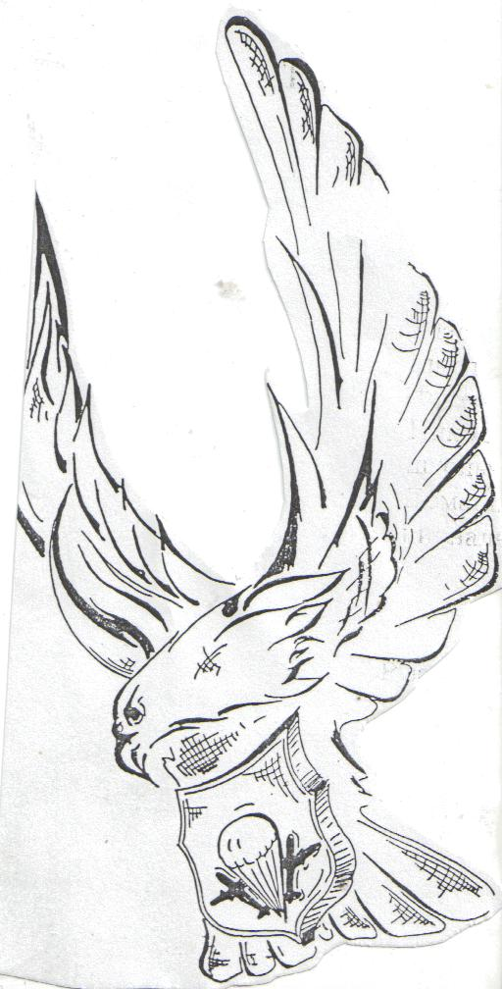

Воздушно-десантные войска – «крылатая пехота», «голубые береты» - какими только эпитетами не награждали гвардейцев-десантников, но всегда, во все времена и при любых обстоятельствах неизменно оставались сила, мужество и надежность людей, живущих по принципу: «Никто кроме нас!»

По своему боевому предназначению, смыслу и традициям, ВДВ всегда там, где трудно, практически невозможно. Ведь не зря поется: «Есть десантные войска, нет задач невыполнимых…». Горные тропы Афганской войны, «горячие точки», «миротворческие операции», Чеченская война – везде десантники были первыми, везде они были победителями»

Свой рассказ о выпускнике 6 роты 113 выпуска РВВДКУ, выпускнике нашей школы, человеке, чье имя она носит, Сергее Орлове, мы начнем со строчек его любимой песни:

Рванула из-под гусениц земля,

И дан приказ, и отступать нельзя,

Из грохота снарядов увидишь где-то рядом

Кусочек неба, солнца и земли.

А в смотровую щель такое небо смотрится,

Такой хороший день, и умирать не хочется.

А мне б упасть в траву, зарыться в синеву,

Увидеть наяву твои лучистые глаза.

И вдруг огнем по башне полоснет,

И из тебя живое все уйдет,

И небо станет красным,

А жизнь еще прекрасней

В этот миг покажется тебе.

А матери напишут, что погиб,

Служил он честно, только вот убит.

И сердцу станет больно,

Но хватит, все, довольно –

Мой танк, объятый пламенем, горит.

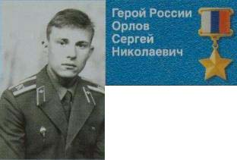 Сергей родился 15 декабря 1972 года в городе Рязани. 1 сентября 1980 года он поступил в 1 е класс средней школы № 58. Незаметно для него пролетели десять лет в стенах родной школы. Хороший ученик, комсорг группы, командир клуба «Юные друзья милиции», надежный товарищ и просто «душа класса».

Любимыми предметами у Сережи были математика, история и география. С детства он увлекался плаванием, хоккеем, боксом. Очень любил В. Высоцкого, поэтому собирал его песни, фотографии, книги. Много читал. Сережа был справедливым, общительным, трудолюбивым, внимательным, пунктуальным, ответственным. С 6 класса он ходил на подготовительные курсы при десантном училище. Мечта стать десантником появилась с детства. Большое внимание здесь оказал отец Николай Иванович, говоря, что это особые войска, а также свою роль сыграло то, что в это время шла война в Афганистане. В нашей школе учились Геннадий Пушкин и Геннадий Мартынов, которые погибли там. О них часто говорили на комсомольских собраниях и пионерских сборах. Многие ребята хотели быть похожими на них. А в 1988 году, когда Сергей учился в старших классах, к нам в школу пришли ребята в голубых беретах из шестой роты РВВДКУ, которые стали шефами нашей школы. Общение с ними тоже повлияло на выбор будущей профессии.

В 1990 году Сергей окончил школу. Через несколько месяцев из улыбчивого школьника он превратился в подтянутого и дисциплинированного курсанта шестой роты РВВДКУ имени Ленинского комсомола. Во время учебы в училище он продолжал посещать родную школу как шеф-курсант. В июне 1994 года сержант Орлов получил диплом об окончании училища с отличием. С июля 1994 года начинается служба Сергея на офицерских должностях воздушно-десантных войск, где он зарекомендовал себя только с положительной стороны. На двух листах личного дела Орлова лишь благодарности и премии. Сослуживцы говорят, что он «горел» на работе. Солдаты его очень любили.

11 декабря 1994 года начались военные операции федеральных войск в Чеченской республике. В 1995 году отравился в Чечню. Мать об этом узнала уже после возвращения сына на родину.

17 октября 1995 года Указом Президента Российской Федерации Орлов Сергей Николаевич награждается медалью «За отвагу». В апреле 1997 года старший лейтенант Орлов был назначен командиром роты 119 гвардейского парашютно-десантного полка.

В 1999 году Сергей готовился лететь в составе миротворческих сил в Югославию. Вещи уже были собраны. И вдруг – срочное назначение в Дагестан. В августе капитан Орлов направляется в составе сводного батальона для выполнения специального задания Правительства Российской Федерации по восстановлению конституционного строя и общественного порядка на территории Северо-Кавказского региона.

13 сентября 1999 года капитан Орлов С.Н. участвовал в боевых действиях в Новолакском районе республики Дагестан. В этот ветреный осенний день он получил приказ захватить господствующую высоту. Боевики засели на ней, поэтому подобраться к ним было чрезвычайно трудно. Капитану Орлову предстояло, во что бы то ни стало, выбить боевиков из этого укрытия. Мы всегда будем помнить эту дату – 13 сентября. Операция значилась внеплановой, срочной и к тем, кому ее предстояло провести, невольно закрадывалось сомнение, а возможно ли пробиться силами одного батальона без предварительной подготовки? Но на войне, как на войне – не рассуждают. В одной из книг я прочитала следующие строки: «За тех, кто жалеет себя в бою, другие расплачиваются кровью». И я представила этот долгий и упорный бой, который вел со своими солдатами капитан Орлов. Бой длился целые сутки, но Сергей добился своего. Он грамотно отдавал распоряжения. В неимоверно тяжелых условиях ему удалось сберечь жизни многих своих солдат. Бойцы чувствовали в нем мужественную зрелую силу, которая дает Сергею право вести за собой людей. Истоки этой внутренней силы не только в его личной храбрости, но, прежде всего в том, что вся его жизнь была служением чему-то неизмеримо огромному: воинскому долгу, долгу перед Родиной. Они смогли выбить боевиков с занимаемых позиций и отбросили их назад. Оставшиеся в живых боевики отступили и, чтобы выиграть время, заминировали за собой дорогу. Орлов решил объехать опасный участок, но бандиты предусмотрели и это: в кювете тоже оказалась мина. БМД капитана взорвалось…

Указом президента РФ № 414 от 21.02.2000 года гвардии капитану Орлову Сергею Николаевичу присвоено звание Герой Российской Федерации (посмертно)

Похоронен Сергей в Рязани на Новогражданском кладбище. Мама Валентина Алексеевна похороны не помнит, была без сознания. Провожали Сергея в последний путь его одноклассники, друзья, учителя, сослуживцы. Так случилось, что 14 сентября из Пскова в Рязань приехал один из лучших друзей Сергея по училищу Юрий Кошкин с женой. Он решил навестить родителей Сергея, чтобы узнать, как у того дела. Но, подойдя к дому, по горькой случайности, у подъезда встретил «груз-200». Узнав, что это Сергей, Юра долго не мог прийти в себя и все время повторял: «Я же шел к нему живому».

Родители Сергея видели на могиле сына мужчину, который говорил: «Меня спас, а сам – умер!» Что это за человек, никто не знает.

Жена Елена, освоив военное дело, служит прапорщиком в той же части, что и её погибший супруг.

13 сентября в родной школе Сергея были открыты музей «Боевой славы 6 роты РВВДКУ» и мемориальная доска, посвященная Герою России С.Н.Орлову. А 13 декабря 2001 года по решению Городского Совета нашей школе было присвоено имя Героя Российской Федерации, гвардии капитана Орлова С.Н.

Приказом Министра обороны Российской Федерации № 526 от 27 декабря 2001 года Герой Российской Федерации гвардии капитан Орлов Сергей Николаевич зачислен в списки 4 парашютно-десантной роты 119 гвардейского парашютно-десантного полка 106 гвардейской воздушно-десантной дивизии навечно.

Мы очень гордимся, что учимся в школе с его именем. Нам есть с кого брать пример.

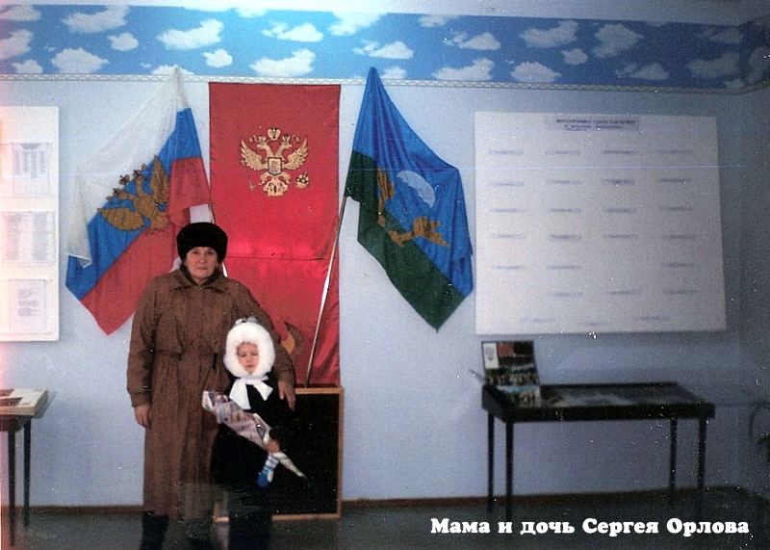

(фото из архива школьного музея)

В школьном музее хранится книга отзывов посетителей и почетных гостей. В ней я нашла запись подполковника И.Е. Павлова, которую сделал он после посещения: «Вместе с директором вашего музея я стоял у истоков дружбы этой школы с 6 ротой. Тогда в далеком 1988 году, все это казалось сказкой. Я не думал, что наша дружба может перерасти во что-то большее. Но сегодня я просто поражен… Ребята, вы все молодцы!!! Человек только тогда человек, когда он помнит свою историю. Вы делаете важное дело!!! Спасибо Вам!»

Много еще историй хранится в школьном музее.

Школа живет своими выпускниками!